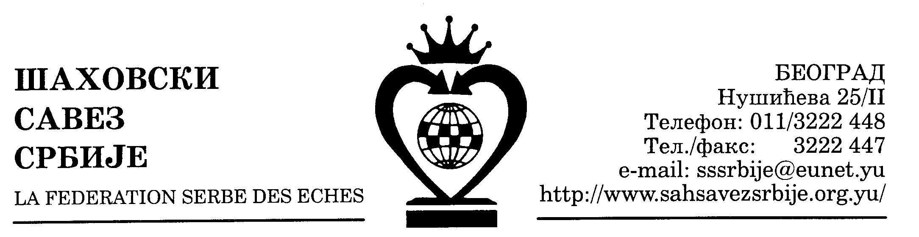
[AHOVSKI SAVEZ CENTRALNE SRBIJE 24. 06. 2006.

Broj: 30

R A S P I S
OTVORENOG @ENSKOG PRVENSTVA CENTRALNE SRBIJE ZA 2006. GODINU

U okviru svog kalendara takmi~ewa [ahovski savez Centralne Srbije u saradwi sa [ahovskim klubom "@UPA" iz Aleksandrovca organizuje od 29. jula do 3. avgusta. @ensko prvenstvo Centralne Srbije {ahu za 2006. godinu u hotelu "Grozd" u Aleksandrovcu.
Pravo igrawa na prvenstvu imaju sve {ahistkiwe registrovane za klubove sa teritorije Centralne Srbije, kao i {ahistkiwe koje imaju stalno mesto boravka na teritoriji [S Centralne Srbije sa najmawe drugom `enskom kategorijom.
Igra}e se devet kola po [vajcarskom sistemu ili po Bergerovom sistemu u zavisnosti od broja takmi~arki (tri dana igra}e se duplo kolo). Tempo igre je dva sata po igra~ici za celu partiju. Ukupno 4 sata.
Svaka takmi~arka je obavezna da ponese na takmi~ewe jednu {ahovsku garnituru sa tablom normalne veli~ine i ispravan {ahovski ~asovnik.
Tro{kove puta i boravka snose same u~esnice ili wihovi klubovi. Cena pansiona u hotelu "Grozd" u Aleksandrovcu iznosi 1.290,00 dinara u dvokrevetnim sobama po osobi i danu odnosno 1.360 dinara u jednokrevetnim. Pansionske tro{kove treba uplatiti na `iro-ra~un A.D. "Koznik", Aleksandrovac, broj: 160-110748-57. Usluge se mogu platiti i pri dolasku na recepciji hotela, gotovinski ili ~ekom gra|ana. Pla}awe se mo`e izvr{iti iskqu~ivo na jedan od ovih na~ina.
Prijave, rezervacije sme{taja i tra`ewe eventualne profakture mogu se dobiti na telefone (037) 751-144 ili 752-183. Faks (037) 751-712. Osoba za kontakt Milena-Nena Gli{i} od 7 d0 15 ~asova.
Dolazak u~esnica u Aleksandrovac je predvi|en za 28. jul po podne ili 29. jula pre podne. Otvarawe turnira i izvla~ewe turnirskih brojeva obavi}e se 29. jula. godine u 12,00 ~asova u sali hotela "Grozd".
Dve najboqe {ahistkiwe ro|ene 1986. godine i mla|e a registrovane su za klubove sa teritorije Centralne Srbije sti~u pravo u~e{}a na Dr`avnom prvenstvu za omladinke koje treba da se odr`i sredinom avgusta ove godine, izuzev omladinki koje imaju direktno pravo u~e{}a na dr`avnom prvenstvu za omladinke.
Omladinkama koje su registrovane na dvojnu registraciju, kod plasmana za Dr`avno prvenstvo za omladinke, priznava}e se registracija mati~nog kluba.
Nagradni fond na `enskom turniru iznosi: 9.000; 7.000; 5.000; 4.000; 3.000; 2.000 i 1.000,00 dinara.
Najboqeplaisrene {ahistkiwe ~lanice klubova iz [SCS plasira}e se za `ensko prvenstvo Srbije. Pobednica `enskog turnira i najboqeplasirana omladinka dobijaju pehar organizatora [ahovskog saveza Centralne Srbije.
Prilikom dolaska u hotel "Grozd" treba se obratiti za sme{taj recepciji hotela i obavezno prezentirati potvrdu o uplati pansiona jer se samo sa potvrdom o uplati mo`e smestiti u hotel.
Prijave dostavqaju se obavezno [ahovskom savezu Centralne Srbije najkasnije do 26. jula.
Sve {to nije regulisano ovim raspisom (eventualne promene u vezi plasmana na dr`avna takmi~ewa) bi}e regulisano Tursnirskim pravilnikom.

Milivoje Milivojevi}, s.r.

sekretar [SCS

